宜蘭縣南安國小102年度學校特色課程教學實施概況
主題：漁村夢工廠
統整領域： 社會 健康 綜合
教學年級： 五 年 上 學期
教學節數： 5 節，共 200 分鐘
設計者：五年級團隊 檢核者：課程發展委員會
教學目標 | 能認識不同種類的漁具以及功用。  能瞭解漁具和漁船之間的關係。  能從中對自己家鄉的產業得到認知。
節次 | 單元名稱 | 教學大綱  (含教學評量) | 時間分配 | 能力指標  序號 | 融入議題 | 十大能力序號
1,2,3,4,5 | 漁史大觀 | 【活動一】  學生分組先去詢問家長或當地漁民捕魚常用的工具，如：捕魚方式、漁船，特殊季節所用的漁具。  並由學生先行上台口頭分享調查結果。本學期著重於漁具的介紹。  【活動二】  由老師說明捕魚方式與漁具的使用。  【活動三】  參觀地方博物館─漁史館  行前準備及說明。  協請解說老師進行管內展示物品進行解說。  學生發問及自由參觀活動。  一線成網活動  【活動四】  由學生填寫學習單並做紀錄。 | 40分  40分  80分  40分 | 綜1–3–3  綜3–3–3  社5–3–3  社7–3–5  社8–3–1 | 資訊  家政 | 六  八  一  九  三

活動情形
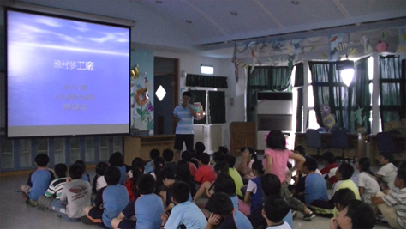 | 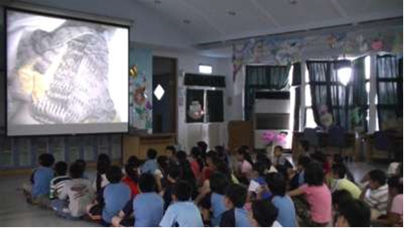
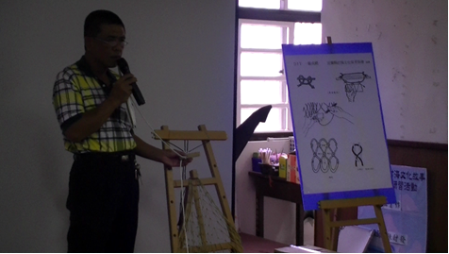 | 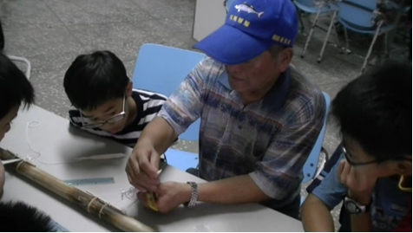
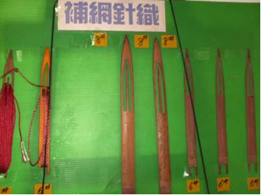 | 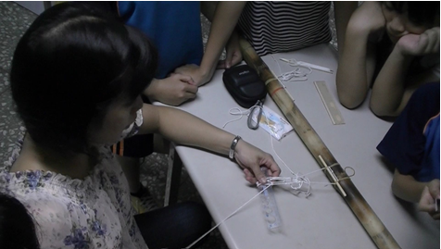

主題：鬼斧神工
統整領域： 社會 健康 綜合
教學年級： 五 年 下 學期
教學節數： 5 節，共 200 分鐘
設計者：五年級團隊 檢核者：課程發展委員會
教學目標 | 瞭解各種不同漁船的種類及用途。  能簡略說出漁船製造的過程。  能瞭解港口種類與設施。  能主動探索科技對捕魚技術的影響。
節次 | 單元名稱 | 教學大綱  (含教學評量) | 時間分配 | 能力指標  序號 | 融入議題 | 十大能力序號
1,2,3,4,5 | 英雄的誕生 | 【活動一】  學生分組利用數位相機，到漁村拍攝各種船隻。並且能夠上台說明拍攝結果。  教師詳細介紹船的種類以及功能，以及目前最新捕魚技術（詳細說明與介紹）。  【活動二】  到北濱公園以及內埤漁港實際參觀漁船並介紹。  【活動三】  港口種類的介紹，並介紹港口的各項設施  【活動四】  地方巡禮，針對課程內容，實地參訪蘇澳港各項設施，並請學生紀錄。設計學習單一份，讓學童練習。 | 40分  40分  40分  80分 | 社8-3-1  社5-3-3  社1-3-8  綜3-3-3  綜1-3-3  健3-2-1  藝2-3-7 | 資訊  家政 | 八  一  九  三  二

活動情形
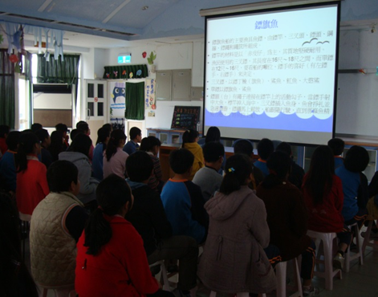 | 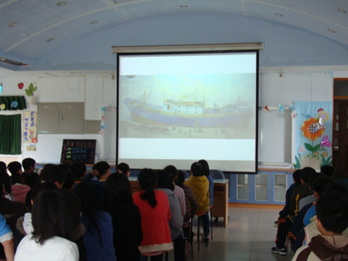
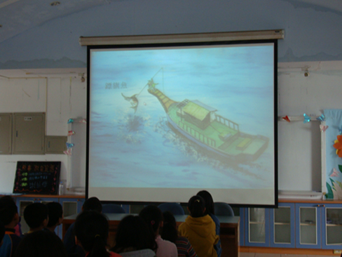 | 